TUẦN 4

Ngày soạn: 23/9/2016
Ngày giảng: Thứ hai ngày 26 tháng 9 năm 2016
TIẾNG VIỆT
BÀI 4A: HÒA BÌNH CHO THẾ GIỚI ( Tiết 1)
I. MỤC TIÊU
- Đọc hiểu bài những con sếu bằng giấy
II. HOẠT ĐỘNG DẠY – HỌC
*Khởi động:
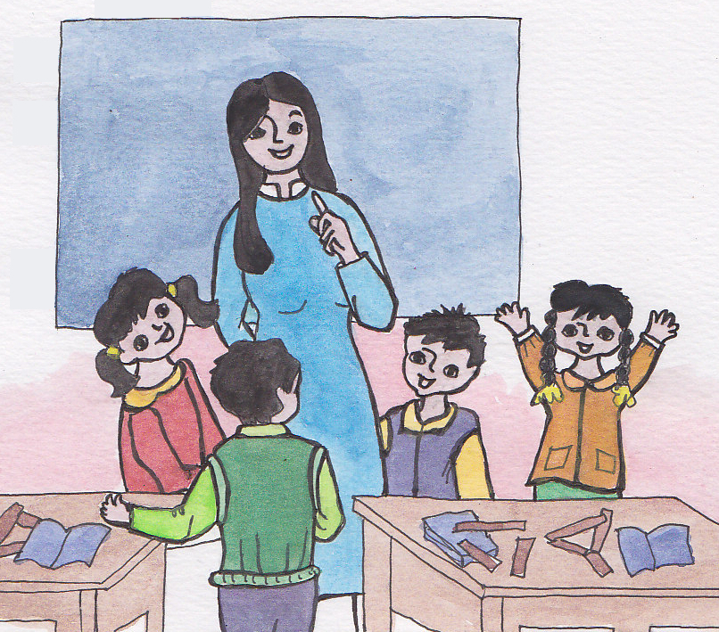
*Ban văn nghệ:
- Cả lớp chơi trò chơi: Ông đốt
- Luật chơi: Quản trò nói: ong đốt; cả lớp đáp lại: đốt đâu đốt đâu; quản trò đốt tay (Nêu tên một số bộ phận trên cơ thể) đốt người bên cạnh. Nếu bạn nào đốt không đúng chỗ thì nhận thưởng.
+ Mời cô giáo vào tiết học.
- HS tự ghi đầu bài và đọc mục tiêu.
- Trưởng ban học tập chia sẻ mục tiêu của tiết học trước lớp:
A. HOẠT ĐỘNG CƠ BẢN
1. Quan sát bức tranh minh họa cho chủ điểm Cánh chim hòa bình và trả lời câu hỏi: Bức tranh vẽ cảnh gì?
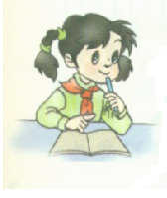- Quan sát tranh trang và tự trả lời câu hỏi.
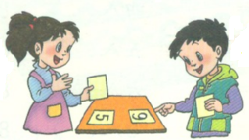 - Trao đổi với bạn lời giới thiệu.
- Nhận xét, bổ sung cho bạn.
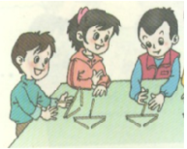 * Nhóm trưởng:
- Từng bạn nói những điều mình biết ở bức tranh.
- Nhận xét, khen ngợi trong nhóm.
- Báo cáo kết quả với thầy cô giáo.
*GV: Hòa bình là khát vọng muôn đời của nhân loại. Để hiểu rõ vì sao chúng ta muốn hòa bình, chúng ta sẽ tìm hiểu qua các bài học có trong chủ điểm “Cánh chim hòa bình”. Để tìm hiểu xem vì sao khi ốm Xa-da-cô gấp những con sếu để làm gì? Chúng ta cùng đọc và tìm hiểu bài tập đọc: “Những cánh chim hòa bình”.
2. Nghe thầy cô đọc bài: Nghe cô đọc bài và phát hiện ra giọng đọc.
3. Thay nhau đọc từ và lời giải nghĩa.
- Đọc thầm từ và lời giải nghĩa trang 54
- Thay nhau đọc từ và lời giải nghĩa
* Nhóm trưởng:
- Chia sẻ những từ còn chưa hiểu trong bài.
- Cùng giúp nhau giải nghĩa từ chưa hiểu (nếu có). Nếu cần, gọi thầy cô trợ giúp.
- Nhóm trưởng cho các bạn đặt câu
4. Cùng luyện đọc.
- Đọc thầm nội dung 4 ( phần a,b 2 lần)
- Đọc thầm cả bài.
- Xác định từng đoạn trong bài
- Thay nhau đọc từ, đọc câu, đọc nối tiếp đoạn đến hết bài.
- Sửa lỗi cho nhau
* Nhóm trưởng:
- 3 bạn đọc nối tiếp đoạn đến hết bài và sửa lỗi cho nhau.
- Bình chọn bạn đọc tốt
5. Thảo luận, trả lời câu hỏi.
- Đọc thầm câu hỏi.
-Suy nghĩ trả lời các câu hỏi.
- Chia sẻ câu trả lời với bạn.
* Nhóm trưởng:
- Lần lượt chia sẻ câu trả lời.
- Cả nhóm thống nhất kết quả.
- Nhóm trưởng yêu cầu cả nhóm thảo luận nội dung của bài.
- Nhận xét, bổ sung.
- Nhóm trưởng thống nhất, báo cáo.
*GV: Như vậy hậu quả của bom nguyên tử gây ra thật kinh khủng, cứ tưởng may mắn được thoát nạn, nhưng mãi 10 năm sau, Xa-da-cô mới phát bệnh.
- Khi Xa-da-cô chết, các bạn nhỏ đã xây dựng tượng đài tưởng nhớ Xa-da-cô, tưởng nhớ tới các nạn nhân bị bom nguyên tử sát hại. Chân tượng đài khắc những dòng chữ thể hiện nguyện vọng: mong muốn cho thế giới này mãi mãi hòa bình.
- ND: Bài văn tố cáo tội ác chiến tranh hạt nhân và nói lên khát vọng sống, khát vọng hoà bình của trẻ em toàn thế giới.

B. HOẠT ĐỘNG ỨNG DỤNG
 | Nói với người thân về những điều em biết về hòa bình trên thến giới.
----------------------------------------------------------------------------
TIẾNG VIỆT
BÀI 4A: HÒA BÌNH CHO THẾ GIỚI ( Tiết 2)
I. MỤC TIÊU
- Hiểu thế nào là từ trái nghĩa, tìm được từ trái nghĩa và đặt được câu với các cặp từ trái nghĩa.
II. HOẠT ĐỘNG DẠY – HỌC
*Khởi động:
* Ban văn nghệ:
- Cả lớp hát 1 bài
- Mời cô giáo vào tiết học.
* Nối tiếp.
- HS ghi đầu bài và đọc mục tiêu.
- Ban học tập chia sẻ mục tiêu.
A. HOẠT ĐỘNG CƠ BẢN
6. Tìm hiểu về từ trái nghĩa.
- Đọc thầm và thực hiện các nội dung 6 (1,2,3)
- Làm bài vào vở nháp.
- Đọc thầm ghi nhớ 2 lần
- Đổi chéo vở kiểm tra.
- Đọc ghi nhớ cho nhau nghe.
* Nhóm trưởng:
- 2 bạn chia sẻ kết quả.
- Nhận xét, bổ sung thêm.
- Nối tiếp nhau đọc ghi nhớ.
- Báo cáo thầy cô.
B. HOẠT ĐỘNG THỰC HÀNH
1. Tìm những cặp từ trái nghĩa trong các thành ngữ, tục ngữ dưới đây và ghi vào vở
- Đọc thầm 1 lần nội dung 1
- Tìm từ trái nghĩa trong mỗi câu và viết vào vở.
-Trao đổi với bạn.
* Nhóm trưởng
- Lần lượt nêu những từ tìm được.
- Nhận xét sửa cho bạn.
- Báo cáo thầy cô.
2. Điền vào chỗ trống một từ trái nghĩa với từ in đậm để hoàn chỉnh các thành ngữ, tục ngữ sau:
-Trao đổi với bạn.
- Đọc thầm 1 lần nội dung 2
- Làm bài vào vở
* Ban học tập:
- Tổ chức chơi trò chơi.
- Chia lớp thành 4 đội( Mỗi nhóm 1 đội).
- 1 bạn đọc luật chơi trang 26.
- Mỗi đội lên bảng viết.
- Tuyên dương đội thắng cuộc
4. Đặt hai câu để phân biệt một cặp từ trái nghĩa vừa tìm được ở hoạt động 3 và ghi vào vở.
- Đặt 2 câu và ghi vào vở.
-Trao đổi với bạn.
* Nhóm trưởng
- Lần lượt đọc câu.
- Nhận xét sửa cho bạn.
- Báo cáo thầy cô.
*Gv: Từ trái nghĩa được sử dụng rất linh hoạt, chúng ta có thể sử dụng trong trường hợp giải nghĩa từ, hoặc nói ẩn dụ hay nói quá chính vì vậy cần phải nắm chắc nghĩa của từ.
* Nhóm trưởng
- Yêu cầu các bạn lần lượt nêu những từ đã điền
- Nhận xét sửa cho bạn.
- Một bạn đọc lại các câu đã hoàn chỉnh
- Báo cáo thầy cô.
3. Trò chơi: Thi tìm từ trái nghĩa với mỗi từ sau
B. HOẠT ĐỘNG ỨNG DỤNG
Thực hiện phần hoạt động ứng dụng sgk trang 62
-------------------------------------------------------------------
TOÁN
BÀI 10: ÔN TẬP VÀ BỔ SUNG VỀ GIẢI TOÁN TỈ LỆ THUẬN( Tiết 1)
I.Mục tiêu
Em biết:
- Nhận biết hai đại lượng tỉ lệ thuận.
- Giải bài toán về tỉ lệ thuận theo hai cách.
Các hoạt động học.
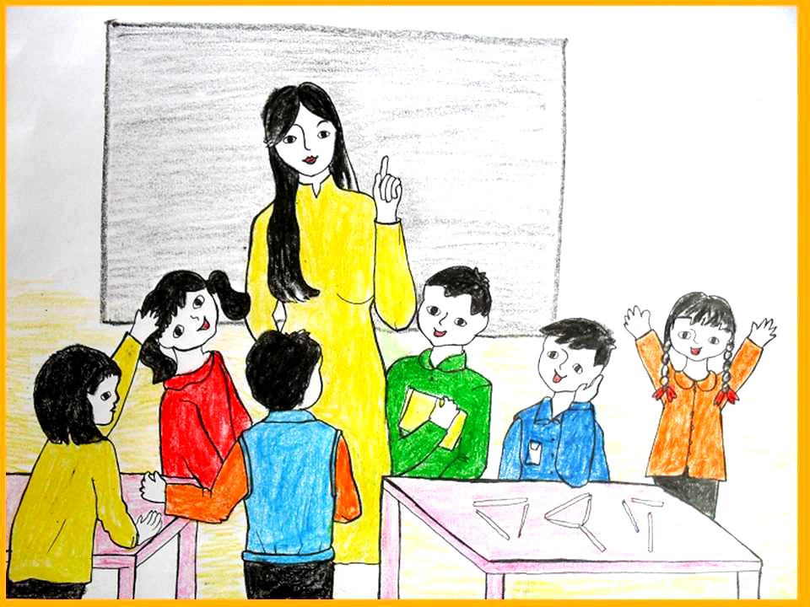
*Khởi động :

- Ban văn nghệ tổ chức các bạn chơi trò chơi “ Làm theo tôi làm, không làm theo tôi nói”: Cách chơi : Cả lớp đứng thành vòng tròn. Khi tôi đưa tay lên cao nhưng tay tôi lại ở dưới thì các bạn phải làm ngược lại lời tôi là tay để ở dưới – ai mà đưa tay lên cao là sai. Các bạn làm sai sẽ được thưởng lò cò 1 vòng quanh lớp.
- Nhận xét các bạn chơi.
- Mời cô giáo vào tiết học.
* Hoạt động nối tiếp
- Nhóm trưởng yêu cầu các bạn viết tên bài vào vở – đọc mục tiêu – chia sẻ mục tiêu trong nhóm
A. Hoạt động cơ bản
1. Chơi trò chơi “ Cùng nhau gấp lên một số lần”
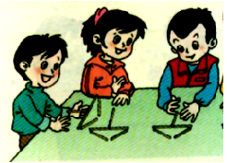
* Ban học tập tổ chức trò chơi
- Một bạn đọc cách chơi ( Thực hiện theo hướng dẫn sgk – không điều chỉnh)
- Nhận xét, đánh giá kết quả, tuyên dương nhóm chơi tốt.
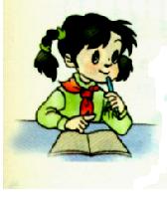
2. Đọc kĩ và nghe thầy cô hướng dẫn.

- Đọc thầm 2 lần
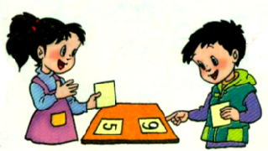
- Trao đổi với bạn về hai đại lượng.

* Nhóm trưởng:
- Hai bạn đọc nội dung 2.
- 1 giờ người đó đi được bao nhiêu ki-lô-mét?
- 2 giờ người đó đi được bao nhiêu ki-lô-mét?
- 2 giờ gấp mấy lần 1 giờ?
- 8km gấp mấy lần 4 km?
- Vậy khi thời gian đi gấp lên 2 lần thì quãng đường đi được gấp lên mấy lần?
- Nêu mối quan hệ giữa thời gian đi và quãng đường đi được
- Nhận xét, bổ sung, báo cáo thầy cô.
3. Viết tiếp vào chỗ chấm cho thích hợp:
- Đọc nội dung 3.
- Chọn từ thích hợp viết vào nháp.
- Trao đổi kết quả với bạn, sửa cho nhau.
* Nhóm trưởng:
- Yêu cầu 2 bạn nêu kết quả bài làm
- Số can và lượng nước là hai đại lượng như thế nào với nhau?
- Số bao gạo và số gạo là hai đại lượng như thế nào với nhau?
- Số viên gạch và khối lượng các viên gạch là hai đại lượng như thế nào với nhau?
- Nhận xét bổ sung cho bạn.
- Thống nhất ý kiến, báo cáo kết quả với thầy cô giáo
4. Đọc kĩ và nghe thầy cô giáo hướng dẫn.
- Đọc nội dung 4
- Trao đổi với bạn.
*Nhóm trưởng:
- Yêu cầu 2 bạn đọc nội dung 4.
- Biêt hai giờ ôtô đi được 30km, làm thế nào để tính được số km ô tô đi được trong 1 giờ?
- Như vậy để tìm được số km ô tô đi trong 4 giờ chúng ta làm như thế nào?
- Dựa vào mối quan hệ nào mà chúng ta làm được như thế?
- Nhận xét bổ sung cho bạn.
- Thống nhất ý kiến, báo cáo kết quả với thầy cô giáo
5. Viết tiếp vào chỗ chấm để hoàn thiện bài giải của các bài toán sau:
- Đọc nội dung 5
- Giải bài toán vào vở bằng hai cách.
- Trao đổi kết quả với bạn, sửa cho nhau.
*Nhóm trưởng:
- Yêu cầu 2 bạn nêu kết quả bài làm
- Số quyển vở và số tiền là 2 đại lượng như thế nào với nhau?
- Bước mấy trong bài giải là bước rút về đơn vị?
- Bước mấy trong bài giải là bước tìm tỉ số?
- Nhận xét bổ sung cho bạn.
- Thống nhất ý kiến, báo cáo kết quả với thầy cô giáo
*Gv: Với dạng toán này các em cần chú ý đến giá trị của từng đại lượng và rất dễ dàng để kiểm tra xem bài của mình làm có đúng không nếu các em biết so sánh sự tăng hay giảm của các đại lượng trong bài.
B. Hoạt động ứng dụng.
Đọc lại bài giải và nêu cách làm cho người thân nghe.
---------------------------------------------------------------------------------------------
Ngày soạn: 26/9/2016
Ngày giảng: Thứ ba ngày 27 tháng 9 năm 2016

TOÁN
BÀI 10: ÔN TẬP VÀ BỔ SUNG VỀ GIẢI TOÁN TỈ LỆ THUẬN( Tiết 2)
I.Mục tiêu
Em biết:
- Nhận biết hai đại lượng tỉ lệ thuận.
- Giải bài toán về tỉ lệ thuận theo hai cách.
Các hoạt động học.
*Khởi động :

Ban văn nghệ: Tổ chức trò chơi “ Cá lớn, cá bé”
- Cách chơi:
+ Tất cả đứng thành vòng tròn
+ Luật chơi: khi nói Cá lớn thì dang tay ra, khi nói Cá bé thì khép tay lại.
+ Người điều hành nói cá lớn, cá bé nhưng không làm theo quy luật,
người nào làm sai thì sẽ bị phạt
- Nhận xét các bạn chơi.
- Mời cô giáo vào tiết học.
* Hoạt động nối tiếp
- Nhóm trưởng yêu cầu các bạn viết tên bài vào vở – đọc mục tiêu – chia sẻ mục tiêu trong nhóm
A. Hoạt động thực hành
- Giải bài toán bằng hai cách:

- Đọc thầm 2 lần.
- Bài toán cho biết gì? Bài toán hỏi gì?
- Giải bài toán vào vở ô ly bằng hai cách.
- Trao đổi kết quả với bạn .
- Nhận xét, bổ sung cho bạn.

* Nhóm trưởng:
- 4 bạn đọc kết quả bài làm.
- Bạn hãy cho biết mối quan hệ giữa số ngày và số mét mương đào được.
- Nêu sự khác nhau giữa hai cách làm
- Nhận xét, bổ sung, báo cáo thầy cô.
2. Giải bài toán:
- Đọc thầm 2 lần.
- Bài toán cho biết gì? Bài toán hỏi gì?
- Giải bài toán vào vở ô ly.
- Trao đổi kết quả với bạn, sửa cho nhau.
*Nhóm trưởng:
- Yêu cầu 2 bạn nêu kết quả bài làm.
- Bài giải theo cách mấy?
- Bước giải thứ nhất là bước gì?
- Nhận xét bổ sung cho bạn.
- Thống nhất ý kiến, báo cáo kết quả với thầy cô giá
3. Giải bài toán sau: ( Tương tự bài 2)
B. Hoạt động ứng dụng.
Gv giao bài trang 41
------------------------------------------------------------------
TIẾNG VIỆT
BÀI 4A: HÒA BÌNH CHO THẾ GIỚI ( Tiết 3)
I. MỤC TIÊU
- Nghe - viết đúng bài Anh bộ đội Cụ Hồ gốc Bỉ, đặt được dấu thanh đúng vị trí.
II. HOẠT ĐỘNG DẠY – HỌC
*Khởi động:
*Ban văn nghệ:
- Cả lới chơi trò chơi: “Sóng xô”
- Luật chơi:
+ Quản trò: “sóng xô, sóng xô”
+ Cả lớp:xô đâu, xô đâu
+ Quản trò: Xô sang trái,sang phải, đằng trước, đằng sau.
+ Nếu bạn sai nhận thưởng.
+ Mời cô giáo vào tiết học.
*Nối tiếp:
- HS tự ghi đầu bài và đọc mục tiêu.
- Trưởng ban học tập chia sẻ mục tiêu của tiết học trước lớp:
A. HOẠT ĐỘNG THỰC HÀNH.
5. Nghe thầy cô đọc và viết vào vở.
- Đọc thầm bài viết 1 lần.
- Xác định những tên riêng cần viết hoa.
- Viết bài theo lời đọc của thầy cô.

- Trao đổi bài với bạn để sửa lỗi
* Nhóm trưởng:
- Đọc bài 1 lần cả nhóm soát lỗi
- Nhận xét, khen bạn viết chữ đẹp, đúng chính tả.
- Báo cáo kết quả với thầy cô giáo.
6. Ghi vần của các tiếng in đậm trong câu sau vào mô hình cấu tạo vần.
- Đọc thầm nội dung 6
- Kẻ bảng, làm vào vở.
- Trao đổi bài, kiểm tra.
* Nhóm trưởng:
- Nêu các âm trong phần vần.
- Nhận xét, bổ sung.
- Yêu cầu các bạn lần lượt nêu điểm giống và khác nhau của tiếng nghĩa và tiếng chiến
- Nhóm trưởng thống nhất, báo cáo.
7. Thảo luận, nêu quy tắc ghi dấu thanh ở các tiếng trên.
- Quan sát các tiếng nghĩa và tiếng chiến
- Nhận xét cách viết dấu thanh của hai tiếng
- Trao đổi bài với bạn.
- Nhận xét, bổ sung cho nhau
* Nhóm trưởng:
- Lần lượt nêu cách viết dấu thanh
- Nhận xét, sửa cho nhau.
- Báo cáo thầy cô.

B. HOẠT ĐỘNG ỨNG DỤNG
Viết 3 đến 5 tiếng và đưa vào mô hình cấu tạo vần

--------------------------------------------------------------------------------------------------------------
Ngày soạn: 26/9/2016
Ngày giảng: Thứ tư ngày 28 tháng 9 năm 2016

TOÁN
BÀI 11: ÔN TẬP VÀ BỔ SUNG VỀ GIẢI BÀI TOÁN TỈ LỆ NGHỊCH (Tiết 1)
- Mục tiêu
Em biết: - Nhận biết hai đại lượng tỉ lệ nghịch
- Các hoạt động học.
- Khởi động :

- Ban văn nghệ tổ chức các bạn chơi trò chơi “ Làm theo tôi làm, không làm theo tôi nói”: Cách chơi : Cả lớp đứng thành vòng tròn. Khi tôi đưa tay lên cao nhưng tay tôi lại ở dưới thì các bạn phải làm ngược lại lời tôi là tay để ở dưới – ai mà đưa tay lên cao là sai. Các bạn làm sai sẽ được thưởng lò cò 1 vòng quanh lớp.
- Nhận xét các bạn chơi.
- Mời cô giáo vào tiết học.
* Hoạt động nối tiếp
- Nhóm trưởng yêu cầu các bạn viết tên bài vào vở – đọc mục tiêu – chia sẻ mục tiêu trong nhóm
A. Hoạt động thực hành
1. Chơi trò chơi “ Điền số thích hợp vào chỗ chấm”
* Ban học tập tổ chúc trò chơi
- Một bạn đọc cách chơi ( Thực hiện theo hướng dẫn sgk – không điều chỉnh)
- Nhận xét, đánh giá kết quả, tuyên dương nhóm chơi tốt.
2. Đọc kĩ và nghe thầy/cô giáo hướng dẫn.

- Đọc thầm nội dung
- Đọc cho nhau nghe.
* Nhóm trưởng: Yêu cầu các bạn trả lời câu hỏi.
? Bạn hãy nêu đại lượng thứ nhất và đại lượng thứ hai?
? Nếu đại lượng thứ nhất tăng lên thì đại lượng thứ hai như thế nào?
- Nhóm nhanh có thể lấy ví dụ thực tế về đại lượng tỉ lệ nghịch
- Nhận xét, bổ sung cho nhau, báo cáo thầy cô.
3. Viết tiếp vào chỗ chấm cho thích hợp:
- Đọc nội dung và làm bài vào vở nháp
- Đổi chéo bài kiểm tra, sửa cho nhau.
*Nhóm trưởng:
- Yêu cầu 2 bạn nêu kết quả bài làm
- Nhận xét bổ sung cho bạn.
- Thống nhất ý kiến, báo cáo kết quả với thầy cô giáo
4. Đọc kĩ và nghe thầy/cô hướng dẫn:
- Đọc thầm nội dung
- Đọc cho nhau nghe.
*Nhóm trưởng:
? Bước nào là bước rút về đơn vị?
?Bước nào là bước dùng tỉ số?
- Thống nhất ý kiến, báo cáo kết quả với thầy cô giáo
5. Viết tiếp vào chỗ chấm để hoàn thiện bài toán:
- Đọc kĩ đề và làm bài vào vở nháp
- Đổi chéo bài kiểm tra, sửa cho nhau.
*Nhóm trưởng:
- Yêu cầu 2 bạn nêu kết quả bài làm
- Nhận xét bổ sung cho bạn.
- Thống nhất ý kiến, báo cáo kết quả với thầy cô giáo

B. Hoạt động ứng dụng.
Em cùng người thân tìm 1 ví dụ về hai đại lượng tỉ lệ nghịch
----------------------------------------------------------------
TIẾNG VIỆT
Bài 4B: TRÁI ĐẤT LÀ CỦA CHÚNG MÌNH ( T1)
I. MỤC TIÊU
Đọc hiểu bài: Bài ca về trái đất
II. HOẠT ĐỘNG DẠY – HỌC
*Khởi động:
* Ban văn nghệ: Cả lớp chơi trò chơi: Ông đốt
- Luật chơi: Quản trò nói: ong đốt; cả lớp đáp lại: đốt đâu đốt đâu; quản trò đốt tay (Nêu tên một số bộ phận trên cơ thể) đốt người bên cạnh. Nếu bạn nào đốt không đúng chỗ thì nhận thưởng.
+ Mời cô giáo vào tiết học.
- HS tự ghi đầu bài và đọc mục tiêu.
- Trưởng ban học tập chia sẻ mục tiêu của tiết học trước lớp:
A. HOẠT ĐỘNG CƠ BẢN
1. Quan sát bức tranh sau và cho biết tranh vẽ cảnh gì?
- Quan sát tranh trang 63
- Nói những gì quan sát được
- Nói cho nhau nghe những gì quan sát được trong tranh
* Nhóm trưởng:
- Yêu cầu các bạn nói những gì quan sát được trong tranh
? Bạn có cảm nhận gì khi quan sát bức tranh?
- Nhận xét, bổ sung cho nhau.
2. Nghe thầy cô đọc bài: Nghe cô đọc bài và phát hiện ra giọng đọc.
3. Nối từ ngữ ở bên trái với lời giải nghĩa thích hợp ở bên phải.
- Đọc thầm từ và lời giải nghĩa trang 65
- Ghép từ và lời giải nghĩa ra nháp.
- Thay nhau đọc từ và lời giải nghĩa
* Nhóm trưởng yêu cầu các bạn: - Chia sẻ những từ còn chưa hiểu trong bài.
- Cùng giúp nhau giải nghĩa từ chưa hiểu (nếu có). Nếu cần, gọi thầy cô trợ giúp.
- Nhóm trưởng cho các bạn đặt câu
4. Cùng luyện đọc.
- Đọc thầm nội dung 4.
- Đọc thầm cả bài.
- Xác định từng đoạn trong bài
- Đọc các câu và sử cho nhau
- Đọc nối tiếp đoạn đến hết bài.
- Sửa lỗi cho nhau
* Nhóm trưởng:
- 3 bạn đọc nối tiếp đoạn đến hết bài và sửa lỗi cho nhau.
- Bình chọn bạn đọc tốt
5. Thảo luận, trả lời câu hỏi.
- Đọc thầm các câu hỏi.
-Suy nghĩ trả lời các câu hỏi.
- Chia sẻ câu trả lời với bạn.
* Nhóm trưởng:
- Lần lượt chia sẻ câu trả lời.
- Cả nhóm thống nhất kết quả.
- Nhóm trưởng yêu cầu cả nhóm thảo luận nội dung của bài.
- Nhận xét, bổ sung.
- Nhóm trưởng thống nhất, báo cáo.
*GV: - Để giữ bình yên cho trái đất chúng ta phải chống chiến tranh, chống
nguyên tử, bom hạt nhân. Phải hiểu rằng chỉ có hòa bình, tiếng hát, tiếng cười mới đem lại sự hòa bình và trẻ mãi không già của trái đất này.
-Nội dung: Kêu gọi đoàn kết chống chiến tranh, bảo vệ cuộc sống bình yên và quyền bình đẳng giữa các dân tộc.
6. Học thuộc lòng bài thơ
- Đọc thầm bài để thuộc bài
- Đọc cho nhau nghe
* Nhóm trưởng:
- Lần lượt các bạn đọc thuộc lòng bài thơ
- Nhận xét, bình chọn bạn đọc hay trong nhóm
* Ban học tập cho các bạn thi đọc thuộc bài trước lớp
- Mời đại diện các nhóm thi đọc
- Bình chọn bạn đọc hay theo tiêu chí:- Đọc đúng, diễn cảm, biết thể hiện giọng…
B. HOẠT ĐỘNG ỨNG DỤNG
Đọc cho người thân nghe khổ thơ em thuộc lòng.
---------------------------------------------------------------------
TIẾNG VIỆT
BÀI 4B: TRÁI ĐẤT LÀ CỦA CHÚNG MÌNH (Tiết 2)
I. MỤC TIÊU
- Lập được dàn ý và viết được đoạn văn cho bài văn tả ngôi trường.
II. HOẠT ĐỘNG DẠY – HỌC
*Khởi động:
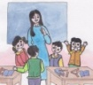 - Ban học tập yêu cầu: - Chia sẻ: Nội dung Hoạt động ứng dụng giờ trước - Mời cô giáo vào tiết học.
*Tiếp nối:
- Ghi tên bài và đọc mục tiêu
Ban học tập: - Chia sẻ mục tiêu trước lớp
A. HOẠT ĐỘNG THỰC HÀNH
1. Lập dàn ý cho bài văn tả trường em.
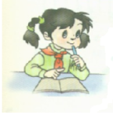 | - Đọc 2 lần nội dung 1 và gợi ý trang – 66 - 67  - Viết vào vở dàn ý tả trường em..
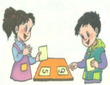 | - Trao đổi kết quả bài làm và sửa lỗi cho nhau
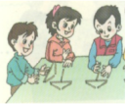 | Nhóm trưởng yêu cầu: - Các bạn đọc nối tiếp bài dàn ý.  - Sửa lỗi, thống nhất nội dung
2. Chọn viết một đoạn văn theo dàn ý trên
- Đọc thầm gợi ý bài văn 2 lần
- Viết vào vở đoạn văn của mình

- Đọc cho nhau nghe, sửa lỗi cho nhau.

Nhóm trưởng yêu cầu: - Chia sẻ nối tiếp với bạn về đoạn văn của mình .
Hỏi thêm: Bạn có nhận xét gì về cách quan sát và cách dùng từ khi miêu tả của tác giả?
- Nhận xét, khen ngợi trong nhóm
- Báo cáo kết quả với thầy cô giáo.
*Gv: nhận xét dựa vào bài cụ thể của học sinh
C. HOẠT ĐỘNG ỨNG DỤNG
Viết tiếp một đoạn văn tả trường em.

---------------------------------------------------------------------------------------------
Ngày soạn: 23/9/2016
Ngày giảng: Thứ năm ngày 29 tháng 9 năm 2016

Buổi sáng
TOÁN
BÀI 11: ÔN TẬP VÀ BỔ SUNG VỀ GIẢI BÀI TOÁN TỈ LỆ NGHỊCH (Tiết 2)
I.Mục tiêu
Em biết: - Giải bài toán tỉ lệ nghịch theo hai cách.
II.Các hoạt động học.
*Khởi động:
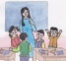
Ban học tập: - Chia sẻ hoạt động ứng dụng giờ trước
- Mời cô giáo vào tiết học.
*Tiếp nối:
- Ghi tên bài và đọc mục tiêu
Ban học tập: - Chia sẻ mục tiêu trước lớp
B. HOẠT ĐỘNG THỰC HÀNH
1. Bài tập 1 thực hiện như sau:
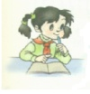 | - Đọc thầm 2 lần yêu cầu.  - Thực hiện nhanh ra vở nháp
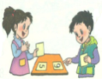 | - Đọc và sửa lỗi cho nhau.  - Thực hiện vào vở
Nhóm trưởng yêu cầu: -Các bạn đọc nối tiếp bài làm
-Thống nhất, báo cáo thầy cô
2.Bài 2 và 3 thực hiện như sau:
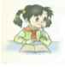 | - Đọc thầm mẫu (2 lần)  - Thực hiện nhanh ra vở nháp

- Thống nhất cách làm và sửa lỗi cho nhau.
- Thực hiện vào vở
Nhóm trưởng yêu cầu: -Các bạn đọc nối tiếp bài làm
-Thống nhất, báo cáo thầy cô
C. HOẠT ĐỘNG ỨNG DỤNG
Cùng người thân thực hiện nội dung trang 47.
--------------------------------------------------------------------
TIẾNG VIỆT
BÀI 4B: TRÁI ĐẤT LÀ CỦA CHÚNG MÌNH (Tiết 3)
I.MỤC TIÊU
- Kể được câu chuyện Tiếng vĩ cầm ở Mỹ Lai
II. HOẠT ĐỘNG DẠY – HỌC
*Khởi động:
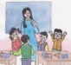 * Ban học tập: - Tổ chức trò chơi: Nhanh tay giữ lấy.
Cho vòng tròn điểm số 1, 2 hoặc từ 1 đến hết, đánh dấu từng cặp số. Khi
quản trò hô to “chẵn” thì tất cả những người mang số 2, 4, 6 … quay quanh
người bên cạnh số lẻ và giữ chặt.
Riêng các bạn mang số lẻ tìm cách chạy vào chính giữa vòng tròn thì thoát.
Nếu bị bắt thì người bắt được có thể yêu cầu người bị bắt đứng im trong 30
giây hoặc hình phạt khác.
*Nối tiếp:
- HS tự ghi đầu bài và đọc mục tiêu.
- Trưởng ban học tập chia sẻ mục tiêu của tiết học trước lớp:

Kể chuyện : Tiếng vĩ cầm ở Mỹ Lai
Bên sông Trà Khúc, tỉnh Quảng Ngãi, xuất hiện một người Mĩ mang đàn vĩ cầm. Đó là Mai-ca, một cựu chiến binh Mĩ tại Việt Nam. Sau hơn 30 năm ông muốn quay lại mảnh đất đã từng chịu nhiều đau thương ước chơi một bản nhạc cầu nguyện cho linh hồn những người ở Mỹ Lai.
Mỹ Lai là một vùng quê thuộc xã Sơn Mĩ, huyện Sơn Tịnh, tỉnh Quảng Ngãi sáng ngày 16 tháng 03 năm 1968, chỉ trong vòng bốn tiếng đồng hồ quân đội Mĩ đã hủy diệt hoàn toàn mảnh đất này: thiêu cháy nhà cửa, ruộng vườn, giết hại gia súc, bắn chết 504 người, phần lớn là cụ già, trẻ em và phụ nữ mang thai. Có gia đình 11 người bị lính Mĩ ập tới, xả súng đồng
loạt giết hại trong mấy phút. Có những em bé bị bắn khi đang bú trên xác của mẹ...
Trong cuộc thảm sát tàn khôc ấy, chì có 10 người may mắn sống sót là nhờ ba phi công Mĩ có lương tâm tiếp cứu. Ba phi công ấy là: Tôm-xơt Côn-bơn và An-đrê-ốt-ta. Sáng hôm đó, đang bay trên cánh đồng Mi Lai, bi người lính kinh hoàng khi thấy quân đội của họ đang dồn phụ nữ và trẻ em vào một con mương cạn rồi xả súng bắn. Tôm-xơn phát hiện thấy một bé gái bị thương nằm giữa cánh đồng, anh bắn pháo hiệu cấp cứu. Một đại úy Mỹ chạy ngay tới, nhưng thay vì cứu cô bé, hắn bắn chết cô. Thấy một tốp lính Mĩ khác đang rượt đuổi dân thường, Tôm-xơn bèn hạ trực thăng ngay trước mặt tốp lính, ra lệnh cho xạ thủ súng chĩa súng vào chúng, họ sẵn sàng nhí đạn nếu chúng tiến lại. Tiếp đó, anh lệnh cho hai trực thăng đỗ xuống, chở những người dân về nơi an toàn.
Khi bay dọc con mương, đội bay còn cứu thêm được một cậu bé vẫn còn sống từ trong đống xác chết.
4. Trong cuộc thảm sát tàn bạo của quân đội Hoa Kì, cùng với Tôm-xơn Côn Bơn và An-đrê-ôt-ta còn có anh lính da đen Hơ-bớt tự bắn vào chân, rr_nr: để khỏi tham gia tội ác, có Rô-nan bền bỉ sưu tầm tài liệu kiên quyết đưa vụ giết chóc man rợ ra ánh sáng. Bốn mươi bức ảnh đen trắng, mười tám bức anh màu về vụ thảm sát do Rô-nan chụp và công bố là bằng chứng quan trọng, buộc tòa án của nước Mĩ phải đem vụ Mĩ Lai ra xét xử.
5 . Mai-cơ đã thực hiện được ý nguyện của mình. Tiếng đàn của anh đã vang lên ở Mĩ Lai. Tiếng đàu nói lên lời giã từ quá khứ, ước vọng hòa bình và cầu nguyện cho linh hồn những người đã khuất.
B. HOẠT ĐỘNG THỰC HÀNH
3. Kể lại câu chuyện Tiếng vĩ cầm ở Mỹ Lai
- Nghe cô giáo kể lại câu chuyện Tiếng vĩ cầm ở Mỹ Lai
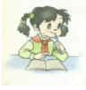 | - Đọc thầm 2 lần nội dung 3 phần b,c  - Thực hiện các nội dung phần b, c sgk – trang 68-69
- Kể cho nhau nghe về câu chuyện
- Bổ sung nhận xét cho nhau.
* Nhóm trưởng Đọc tiêu chí:
- Kể rõ trình tự các sự việc, hành động của nhân vật.
- Việc làm thể hiện rõ, có ý nghĩa giáo dục.
- Lần lượt kể cho nhau nghe
- Bình chọn bạn kể hay
Hỏi: Để góp phần xây dựng quê hương đất nước bạn phải làm gì?
- Thống nhất báo cáo với cô giáo.
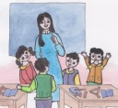 Ban học tập yêu cầu
- Đại diện các nhóm thi kể chuyện
- Nêu nội dung câu chuyện.
- Bình chọn bạn kể hay nhất.
4. Trao đổi với các bạn về ý nghĩa của câu chuyện
- Suy nghĩ ý nghĩa của câu chuyện
- Nói cho nhau nghe ý nghĩa câu chuyện
Nhóm trưởng yêu cầu:
- Các bạn chia sẻ ý nghĩa câu chuyện: Truyện ca ngợi hành động dũng cảm của những người Mĩ có lương tâm đã ngăn chặn và tố cáo tội ác man rợ của quân đội Mĩ trong cuộc chiến tranh xâm lược Việt Nam.
- Thống nhất báo cáo với cô giáo.
*Gv: Câu chuyện ca ngợi hành động dũng cảm của những người lính Mỹ có lương tri đã ngăn chặn và tố cáo tội ác man rợ của quân đội Mỹ trong cuộc chiến tranh xâm lược Việt Nam.
C. HOẠT ĐỘNG ỨNG DỤNG
Cùng với người thân hoàn thành hoạt động ứng dụng trang 69

BUỔI CHIỀU
THỰC HÀNH TOÁN
LUYỆN TẬP
I. Mục tiêu: Giúp HS củng cố :
Giải các bài toán về tỉ lệ thuận
II. Các hoạt động dạy học:
Hoạt động của giáo viên  - HĐ thực hành  Bài 1: GV ghi tóm tắt lên bảng  20 quyển : 40.000 đồng  21 quyển : ............đồng?  Bài 2:  1 tá : 15 000 đồng  6 cái : … đồng ?  Bài 3 : GV ghi bảng:  7ngày : 1000 cây  21 ngày: …. cây ?  Bài 4: 20 giây : 1 em bé  1 phút : ... em bé?  1 giờ : ... em bé?  1 ngày : ... em bé?  Bài tập làm thêm (Dành cho HS khá, giỏi)  Bài 1: Một cửa hàng ngày thứ nhất bán đươc số đường bằng $\frac{2}{3}$ số đường bán được trong ngày thứ hai. Tính số đường bán được trong mỗi ngày, biết rằng trong hai ngày đó, trung bình mỗi ngày bán được 50 kg đường ?  Bài 2:  Một ô tô cứ đi 100 km thì tiêu thụ hết 15 lít xăng.Ô tô đó đi quãng đường thứ nhất dài 138 và quãng đường thứ hai dài 182 km thì tiêu thụ bao nhiêu lít xăng | Hoạt động của học sinh  HS chữa bài: (giải bằng cách rút về đơn vị)  Mỗi quyển mua hết số tiền là:  40 000 : 20 =2000 (Đồng)  21quyển vở mua hết số tiền là:  2000 X 21 = 42 000 ( đồng )  Đáp số: 42 000 đồng  - HĐ cá nhân  - Chữa bài  - HS làm:  - Tính số đường cả hai ngày bán được.  - Vẽ sơ đồ.  - Giải bài toán tìm 2 số khi biết tổng và tỉ số của hai số đó., đánh  GIẢI  Quãng đường ô – tô đó đi được là  138 + 182 = 320( km)  Số lít xăng tiêu thụ là.  320 x 15 : 100 = 48 ( lít)
Đáp số: 48 lít
2. HĐ ứng dụng
Làm hết các bài tập trong vở bài tập
---------------------------------------------------------------------------------------------
THỰC HÀNH TIẾNG VIỆT
Bồi dưỡng về luyện từ và câu

I. MỤC ĐÍCH:
- Hiểu thế nào là từ đồng nghĩa, từ đồng nghĩa hoàn toàn và không hoàn toàn.
- Vận dụng những hiểu biết đã có, làm đúng các bài tập thực hành. Tìm đúng từ đồng nghĩa, đặt câu phân biệt từ đồng nghĩa.
- Rèn kĩ năng sử dụng từ đồng nghĩa.
II.BÀI MỚI
*Khởi động:
1.Kiểm tra HĐƯD:
- Trưởng BHT điều hành
+Các NT KT các bạn trong nhóm
+Nhận xét khen bạn
+Giơ thẻ báo cáo
- BHT gọi 2 bạn chia sẻ trước lớp
- BHT nhận xét báo cáo với GV
2. Giới thiệu bài :
- GV giới thiệu và ghi đầu bài .
- HS đọc và ghi đầu bài .
- GV chốt MT
3. Nội dung :

Hoạt động dạy | Hoạt động học
A. Hoạt động thực hành:  Hoạt động 1: 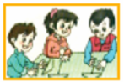  + Củng cố lại kiến thức  - Gv cho Hs nhắc lại khái niệm từ đồng nghĩa.  + Thế nào là từ đồng nghĩa? Khi dùng từ đồng nghĩa cần lưu ý điều gì? cho VD? | - Hs trả lời  - Từ đồng nghĩa là những từ có nghĩa giống nhau hoặc gần giống nhau. có những từ đồng nghĩa hoàn toàn, có thể thay thế cho nhau trong lời nói. Nhưng có những từ đồng nghĩa không hoàn toàn, khi dùng những từ này ta phải cân nhắc để lựa chọn cho đúng.
Hoạt động 2: 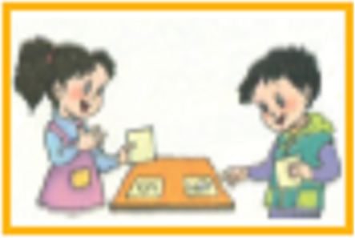
Bài 1 : Tìm từ đồng nghĩa trong các câu thơ sau.  - Cho Hs nêu yêu cầu của bài tập  - Yêu cầu HS làm bài.  - Chữa bài cho Hs | - HS làm bài.  - Ôi tổ quốc giang sơn hùng vĩ  Đất nước anh hùng của thế kỷ hai mươi !  - Việt Nam đất nước ta ơi !  Mênh mông biển lúa đâu trời đẹp hơn !  - Đây suối Lê-nin, kia suối Mác  Hai tay xây dựng một sơn hà.
Bài 2 : Hãy xếp các từ sau đây thành từng nhóm đồng nghĩa :  chết, hi sinh, tàu hỏa, xe hỏa, máy bay, ăn, xơi, nhỏ, bé, rộng, rộng rãi, bao la, toi mạng, quy tiên, xe lửa, phi cơ, tàu bay, ngốn, đớp, loắt chắt, bé bỏng, bát ngát, mênh mông.  - Cho Hs nêu yêu cầu của bài tập  - Yêu cầu HS làm bài.  - Chữa bài cho Hs | -Hs làm bài.  a) chết, hi sinh, toi mạng, quy tiên.  b) tàu hỏa, xe hỏa, xe lửa.  c) máy bay, phi cơ, tàu bay.  d) ăn, xơi, ngốn, đớp.  e) nhỏ, bé, loắt chắt, bé bỏng.  g) rộng, rộng rãi, bao la, bát ngát, mênh mông.
Bài 3 : Phân biệt săc thái nghĩa của những từ đồng nghĩa ( in nghiêng) trong các dòng thơ sau :  a) Trời thu xanh ngắt mấy tầng mây.  b) Tháng tám mùa thu xanh thắm.  c) một vùng cỏ mọc xanh rì.  d) Nhớ từ sóng Hạ Long xanh biếc.  e) Suối dài xanh mướt nương ngô.  - Cho HS đọc và nêu yêu cầu bài.  - Hs làm bài. | - HS đọc và nêu yêu cầu bài.  - HS làm bài.  - xanh ngắt : xanh một mùa trên diện rộng.  - xanh thắm : xanh tươi và đằm thắm  - xanh rì : xanh đậm và đều như màu của cây cỏ rậm rạp.  - xanh biếc : xanh lam đậm và tươi ánh lên.  - xanh mướt : xanh tươi, mỡ màng.
Bài 4 : Những từ đeo, cõng, vác, ôm, có thể thay thế cho từ địu trong dòng thơ thứ hai được không ? Vì sao ?  Nhớ người mẹ nắng cháy lưng  Địu con lên rẫy bẻ từng bắp ngô.  - Yêu cầu HS làm bài.  - Chữa bài cho Hs | - HS nối tiếp nhau nêu  Những từ đeo, cõng, vác, ôm, không thay thế cho từ địu trong dòng thơ thứ hai được vì từ địu có sắc thái nghĩa riêng mà các từ kia không thay thế được ( Đèo trẻ sau lưng bằng cái địu)
B. Hoạt động ứng dụng:
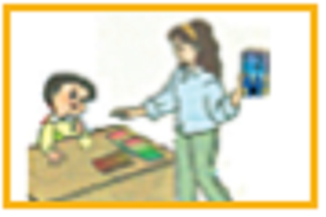
- GV chốt lại nội dung ôn tập.
- Về nhà ôn bài Từ đồng nghĩa.
----------------------------------------------------------------------------------------------
Ngày soạn: 11/9/2015
Ngày giảng: Thứ sáu ngày 30 tháng 9 năm 2015
BUỔI SÁNG TOÁN
Bài 12: BẢNG ĐƠN VỊ ĐO ĐỘ DÀI
I. MỤC TIÊU
- Lập bảng đơn vị đo độ dài
-Mối quan hệ giữa 2 đơn vị đo độ dài liên tiếp và một số mối quan hệ thường gặp.
II. HOẠT ĐỘNG DẠY – HỌC
*Khởi động:
- Trưởng ban học tập: Chia sẻ nội dung hoạt động ứng dụng
- Nhận xét, khen ngợi.
* Hoạt động nối tiếp:
- Mời cô giáo vào tiết học.
- HS ghi đầu bài và đọc mục tiêu.
- Trưởng ban học tập chia sẻ mục tiêu trước lớp
A. HOẠT ĐỘNG THỰC HÀNH
3. Viết( theo mẫu)
- Đọc thầm nội dung 1
- Nhớ lại tên các đơn vị đo độ dài đã học
* Nhóm trưởng:
- Yêu cầu các bạn thi viết nhanh vào phiếu bài tập
- Đọc kết quả bài tập
- Nhận xét, bổ sung cho bạn.
- Thống nhất kết quả.
- Bình chọn bạn có kết quả đúng, nhanh thời gian.
Hỏi: Hai đơn vị đo độ dài hơn kém nhau bao nhiêu đơn vị?
- Nhận xét câu trả lời, báo cáo kết quả với thầy cô.
B. HOẠT ĐỘNG THỰC HÀNH
1. Viết số hoặc phân số hích hợp vào chỗ chấm.
- Đọc thầm 2 lần bài tập
- Viết bài tập vào vở

- Chia sẻ kết quả với ban
- Nhận xét, sửa cho nhau.
* Nhóm trưởn
- Lần lượt các bạn nêu kết quả
- Nhận xét, bổ sung cho bạn.
- Thống nhất kết quả
- Báo cáo với thầy cô.
2. Viết số thích hợp vào chỗ chấm
- Đọc thầm 2 lần bài tập
- Làm bài vào vở
- Trao đổi kết quả với bạn.
- Nhận xét, bổ sung cho bạn.
*Nhóm trưởng
- Yêu cầu các bạn nêu kết quả và giải thích cách làm
Hỏi: Cách làm ở mỗi phần có gì khác nhau?
- Thống nhất ý kiến, báo cáo cô giáo.
3. Viết vào chỗ chấm trong bảng dưới đây theo mẫu
- Đọc thầm 2 lần bài tập
- Làm bài vào vở
- Trao đổi kết quả với bạn.
- Nhận xét, bổ sung cho bạn.
*Nhóm trưởng
- Yêu cầu các bạn nêu kết quả và giải thích cách làm
- Khi đo độ dài của một số vật có mấy cách viết?
- Thống nhất ý kiến, báo cáo cô giáo.
B. HOẠT ĐỘNG ỨNG DỤNG
Cùng người thân hoàn thành hoạt động ứng dụng trang 50
TIẾNG VIỆT
BÀI 4C: CẢNH VẬT QUANH EM (Tiết 1)
I. MỤC TIÊU
- Nhận biết được từ trái nghĩa và đặt được câu với từ trái nghĩa.
- Viết được bài văn tả cảnh.
II. HOẠT ĐỘNG DẠY – HỌC
*Khởi động:
Ban học tập chia sẻ hoạt động ứng dụng tiết học trước.
- Mời cô giáo vào tiết học.
*Tiếp nối:
- Ghi tên bài và đọc mục tiêu
- Ban học tập: - Chia sẻ mục tiêu trước lớp
A. HOẠT ĐỘNG THỰC HÀNH
1. Trò chơi: Thi tìm nhanh từ ghép có hai tiếng mang nghĩa trái ngược nhau.
* Ban học tập tổ chức cho các bạn chơi
- Thực hiện theo hướng dẫn sgk – Không điều chỉnh.
- Nhận xét, đành giá kết quả, tuyên dương đội thắng.
2. Tìm từ trái nghĩa trong các thành ngữ, tục ngữ sau và ghi vào bảng nhóm:
- Đọc thầm 2 lần các câu thành ngữ, tục ngữ
- Viết từ trái nghĩa vào vở

- Trao đổi với bạn
- Nhận xét cho nhau
Nhóm trưởng yêu cầu: - Từng bạn chia sẻ kết quả
- Nhận xét, khen ngợi, báo cáo kết quả với thầy cô giáo.
3. Điền vào chỗ trống một từ trái nghĩa với từ in đậm:
-----------------------------------------------------------------
TIẾNG VIỆT
BÀI 4C: CẢNH VẬT QUANH EM (Tiết 2)
I. MỤC TIÊU
- Viết được bài văn tả cảnh.
II. HOẠT ĐỘNG DẠY – HỌC
*Khởi động:
Ban học tập yêu cầu: - 3 bạn nêu lại dàn ý bài văn tả cảnh.
- Mời cô giáo vào tiết học.
*Tiếp nối: - Ghi tên bài và đọc mục tiêu
Ban học tập: - Chia sẻ mục tiêu trước lớp
A. HOẠT ĐỘNG THỰC HÀNH
- Đọc thầm 2 lần nội dung 3.
- Chọn các từ thích hợp để điền vào chỗ chấm và ghi vào vở

- Trao đổi kết quả với bạn.
- Nhận xét sửa cho nhau
Nhóm trưởng yêu cầu
- Từng bạn chia sẻ kết quả.
- Giải thích vì sao chọn từ đó.
- Nhận xét, thống nhất kết quả, báo cáo với cô giáo.
4. Tìm từ trái nghĩa thích hợp điền vào mỗi chỗ trống sau:
- Đọc thầm 2 lần nội dung 4.
- Chọn các từ thích hợp để điền vào chỗ chấm và ghi vào vở
- Trao đổi kết quả với bạn.
- Nhận xét sửa cho nhau
Nhóm trưởng yêu cầu
- Từng bạn chia sẻ kết quả
- Nhận xét, báo cáo thầy cô
5. Tìm và nghi lại các từ trái nghĩa nhau:
- Đọc thầm 2 lần nội dung 5.
- Nghi lại các từ trái nghĩa nhau vào vở
- Trao đổi kết quả với bạn.
- Nhận xét sửa cho nhau

* Nhóm trưởng yêu cầu
- Từng bạn chia sẻ kết quả
- Nhận xét, báo cáo thầy cô
6. Thực hiện nội dung 6
- Đọc thầm phần a, b 2 lần
- Đặt câu vào vở

- Trao đổi kết quả với bạn.
- Nhận xét sửa cho nhau

* Nhóm trưởng yêu cầu
- Từng bạn đọc câu của mình
- Nhận xét, báo cáo thầy cô
Ban học tập cùng chia sẻ:
+Thế nào là từ trái nghĩa?
- Nhận xét thống nhất
- Mời cô giáo chia sẻ.
C. HOẠT ĐỘNG ỨNG DỤNG
Cùng với người thân thực hiện nội dung 1 của phần hoạt động ứng
dụng sgk trang 72

7. Viết bài văn tả cảnh ( Kiểm tra)
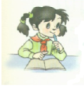 | - Đọc 2 lần nội dung 7  - Chọn một trong ba đề văn em thích.  - Thực hiện viết bài vào vở.
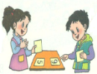 | - Đọc bài văn và sửa lỗi cho nhau  - Nhận xét bổ sung cho bạn .
Nhóm trưởng yêu cầu:
- Lần lượt đọc bài văn.
- Lắng nghe, sửa lỗi cho bạn
- Bình chọn bạn viết hay.
Ban học tập yêu cầu:
+ Đại diện nhóm đọc đoạn văn trước lớp.
- Bình chọn bạn viết hay đúng thể thức
- Mời cô giáo chia sẻ.
C. HOẠT ĐỘNG ỨNG DỤNG
Cùng với người thân hoàn thành nội dung 2 hoạt động ứng dụng trang 72

---------------------------------------------------------------------------------------------

BUỔI CHIỀU
THỰC HÀNH TOÁN

Tiết 1: LUYỆN TẬP.
I.Mục tiêu : Giúp học sinh :
- Tiếp tục giải bài toán với 2 dạng quan hệ tỉ lệ
- Áp dụng để thực hiện các phép tính và giải toán.
- Giúp HS chăm chỉ học tập.
II.Chuẩn bị :
- Hệ thống bài tập
III.Các hoạt động dạy học

Hoạt động dạy | Hoạt động học
1.Ổn định:  2. Bài mới: Giới thiệu – Ghi đầu bài.  Hoạt động1 : Củng cố kiến thức.  Gọi HS nhắc lại cách giải:  + Rút về đơn vị  + Tìm tỉ số.  - Cho HS nêu cách giải tổng quát với các dạng bài tập trên.  Hoạt động 2: Thực hành  - Yêu cầu HS đọc kỹ đề bài  - Xác định dạng toán, tìm cách làm  - HS làm các bài tập.  - Gọi HS lên lần lượt chữa từng bài  - GV giúp thêm học sinh yếu  - GV chấm một số bài  - Chữa chung một số lỗi mà HS thường mắc phải.  Bài 1: Cửa hàng mua 1 tá bút chì hết số tiền là 18 000 đồng. Bạn Hằng mua 7 cái bút chì cùng loại hết bao nhiêu tiền?  Bài 2: Một người làm trong 2 ngày được trả 126 000 đồng tiền công. Hỏi với mức trả công như thế, người đó làm trong 3 ngày thì được trả bao nhiêu tiền công?  Bài 3 : (HSKG)  Một phân xưởng làm một số công việc cần 120 người làm trong 20 ngày sẽ xong. Nay có thêm 30 người nữa thì làm trong bao nhiêu ngày sẽ xong?  4.Củng cố dặn dò.  - Nhận xét giờ học.  - Về nhà ôn lại kiến thức vừa học. | - HS nêu  Lời giải :  Đổi : 1 tá = 12 cái.  Giá tiền 1 cái bút chì là :  18 000 : 12 = 1500 (đồng)  Hằng mua 7 cái bút chì cùng loại hết số tiền là: 1 500 x 7 = 10 500 (đồng)  Đáp số : 10 500 (đồng)  Lời giải :  Tiền công được trả trong 1 ngày là :  126 000 : 2 = 63 000 (đồng)  Tiền công được trả trong 1 ngày là :  63 000 x 3 = 189 000 (đồng).  Đáp số : 189 000 (đồng)  Bài giải :  Tổng số người có là :  120 + 30 = 150 (người)  Nếu 1 người làm thì cần số ngày là :  120 x 20 = 2400 (ngày)  Nếu 150 người làm thì cần số ngày là :  2400 : 150 = 16 (ngày)  Đáp số : 16 ngày  - HS lắng nghe và thực hiện.
Sinh hoạt
NHẬN XÉT TUẦN 4
I. Mục tiêu
1) Kiến thức:
- Học sinh nắm được kết quả hoạt động thi đua của nhóm và của mình trong tuần.
- Học sinh nhận ưu điểm và tồn tại của bản thân nêu phương hướng phấn đấu phù hợp bản thân.
- Học sinh nắm được nội dung thi đua tuần sau.
2) Kĩ năng:
- Học sinh mạnh dạn, tự tin, nói lưu loát trước tập thể.
- Học sinh biết phê và tự phê.
3) Thái độ:
- Học sinh có tính tự quản, biết đoàn kết và giúp đỡ bạn.
II. Chuẩn bị
+ Giáo viên: - Ghi nhận các mặt hoạt động, nội dung thi đua tuần sau, các bài hát cho học sinh tham gia.
+ Học sinh: - Ý kiến cần phát biểu.
III. Các hoạt động
Hoạt động của giáo viên | Hoạt động của học sinh
1) Khởi động:  2) Giới thiệu:  3) Các hoạt động:  Hoạt động 1: Chủ tich hội đồng tự quản nhân xét tuần qua:  Hoạt động 2: Ý kiến của giáo viên  - Nhìn chung các em thực hiện tốt nề nếp nhưng vẫn còn một số em chưa làm bài, chưa học bài đầy đủ trước khi đến lớp. Trong giời học còn nói chuyện chưa tập trung vào thảo luận nhóm.  - Vứt rác chưa đúng nơi quy định  Biện pháp khắc phục:  - Vào lớp phải nghiêm túc, trật tự, không nói chuyện.  - Giữ gìn trường lớp sạch sẽ.  - Xếp hàng ngay ngắn khi ra vào lớp, tập thể dục giữa giờ.  - Đem đủ sách vở, đồ dùng học tập hàng ngày theo thời khoá biểu.  - Vào lớp chú ý nghe thầy giảng bài, ghi chép bài đầy đủ, trình bày tập vở sạch đẹp hơn.  Hoạt động 2: Bình chọn nhóm, học sinh xuất sắc, học sinh tiến bộ  + Nhóm xuất sắc:  Hoạt động 3: Chủ tich hội đồng tự quản nêu nội dung thi đưa của tuần sau.  Nội dung tuần sau:  a/. Chuyên cần:  - Đi học đúng giờ, nghỉ học có xin phép.  - Đảm bảo bài học, bài làm trước khi đến lớp.  b/. Học tập:  - Xây dựng nề nếp học tập tốt.  - Có đầy đủ tập vở, sách giáo khoa, đồ dùng học tập khi đến lớp.  - Học tập nghiêm túc.  - Học bài, làm bài đầy đủ trước khi đến lớp.  - Rèn chữ viết, giữ gìn sách vở sạch đẹp.  - Tích cực thi đua và giúp đỡ bạn bè trong học tập.  c/. Kỷ luật:  - Xếp hàng ra vào lớp ngay ngắn, giữ gìn trật tự khi sinh hoạt dưới cờ.  - Vui vẻ, hòa đồng với bạn bè.  - Không chơi những trò chơi có tính bạo lực như: đánh nhau, chạy đuổi trong giờ chơi…  - Lễ phép với thầy, cô và người lớn tuổi.  c/. Vệ sinh:  - Vệ sinh trường lớp sạch đẹp.  - Vệ sinh cá nhân, để phòng tránh một số bệnh: đau mắt đỏ.....  - Chăm sóc cây xanh, bồn hoa trước lớp.  Hoạt động 4: Kết thúc | - Hát  - Các nhóm báo cáo các mặt hoạt động trong tuần. Học sinh cả lớp tham gia nhận xét, nêu ý kiến bổ sung.  - Chủ tịch hội đồng nhận xét chung tình hình của lớp về các hoạt động: Chuyên cần, ý thức học tập, hoạt động giữa giờ, chấp hành an toàn giao thông  - Học sinh bình chọn cá nhân xuất sắc.  - Học sinh bình chọn cá nhân tiến bộ.  - Học sinh nêu phương hướng phấn đấu tuần sau. (thống nhất với nhận xét và nội dung thi đua của giáo viên hoặc có thay đổi bổ sung gì thêm.)

